Procedimento no SM7 para Redirecionar o Chamado para HP
Na aba Activities>Updates escolha o Type: Dial-In, conforme Print abaixo:
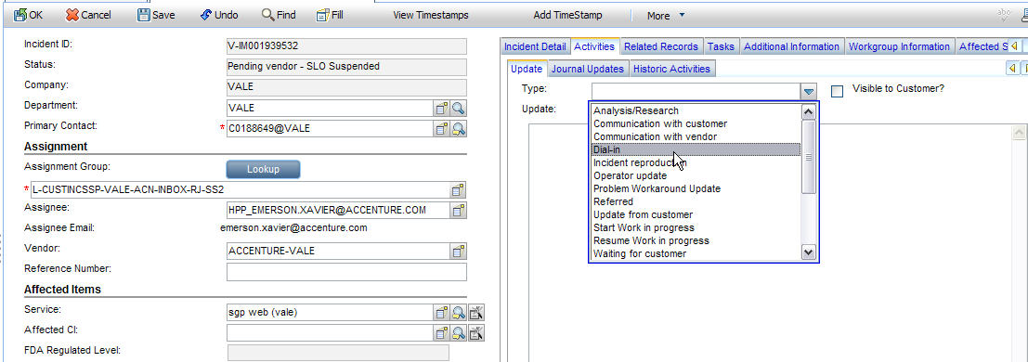
E preencha com o texto Padrão abaixo:
@@SVA accenture 9x5@@
@@PRI 3@@
@@SMT sgp web|sgp web indisponivel|problema somente na chave do usuario@@

Favor Redirecionar para Equipe responsável da HD por verificar a Rede do usuario, pois o mesmo não está acessando nem o portal vale.
Para ajustar o texto padrão de acordo com o chamado, deverá ser preenchia a seguintes informações
@@SVA accenture 9x5@@
@@PRI 3@@
@@SMT sgp web|sgp web indisponivel|problema somente na chave do usuario@@
Favor Redirecionar para Equipe responsável da HD por verificar a Rede do usuario, pois o mesmo não está acessando nem o portal vale.

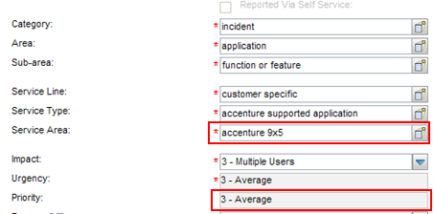

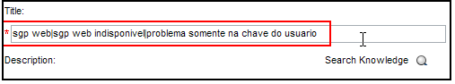

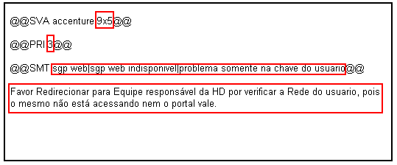
Observação
Após Preencher o texto padrão de acordo com os dados do chamado, conforme print abaixo deve-se preencher o inbox padrão para redirecionamento da HP: W-INCSSP-VALE-GSD-VENDOR-REASSIGN
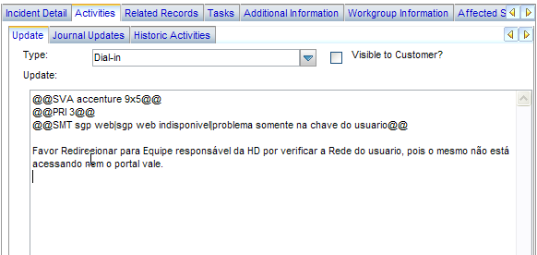
Após mudar o inbox é só salvar.
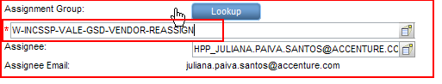

Obs: Lembrando que o status do chamado deve estar em Work in progress para ser redirecionado.

